课程名称： 数字逻辑与数字电路
姓名： 于祥麟 学号： 20186204 班级 ： 方1809-1 教师签名：
桌号： 实验地点： 线上实验
预习（20） | 过程（50） | 报告（30） | 评分
实验时间： 2 0 20 年 4 月 19 日

【实验项目】：时序电路实验

【实验目的】
- 掌握边沿触发器的功能、动作特点；
- 掌握用边沿触发器设计同步时序电路的方法；

【实验仪器】
1、数字电路实验逻辑箱 一台
2、74LS74 一片（双D触发器）
3、74LS10 二片（三输入三与非门）
4、74LS00 一片（二输入四与非门）
5、74LS04 一片（六非门）

【预习内容】
74LS74:这个集成块是一个双D触发器，其功能比较的多，可用作寄存器，移位寄存器，振荡器，单稳态，分频计数器等功能。
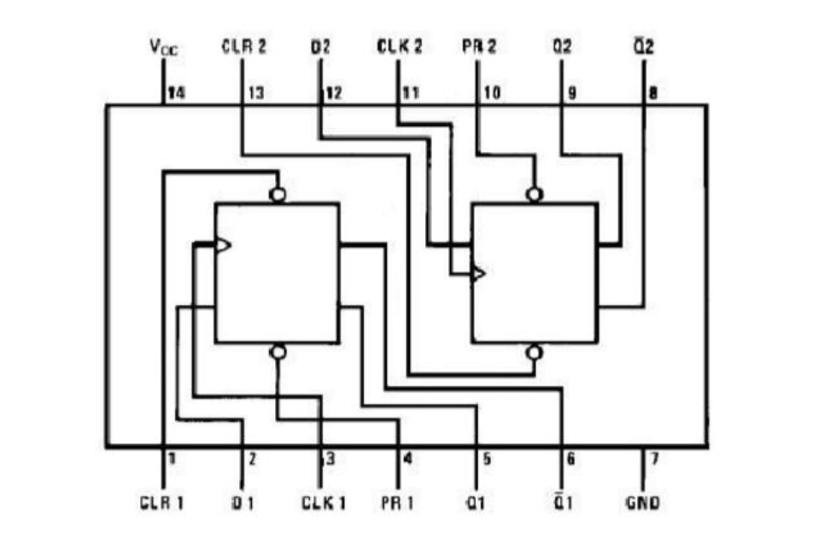

74LS10：74LS10是三3输入与非门，可以用74LS20（双4输入与非门）代替，只要将74LS20的某2个输入短接便成了3输入，只是少了1个与非门。
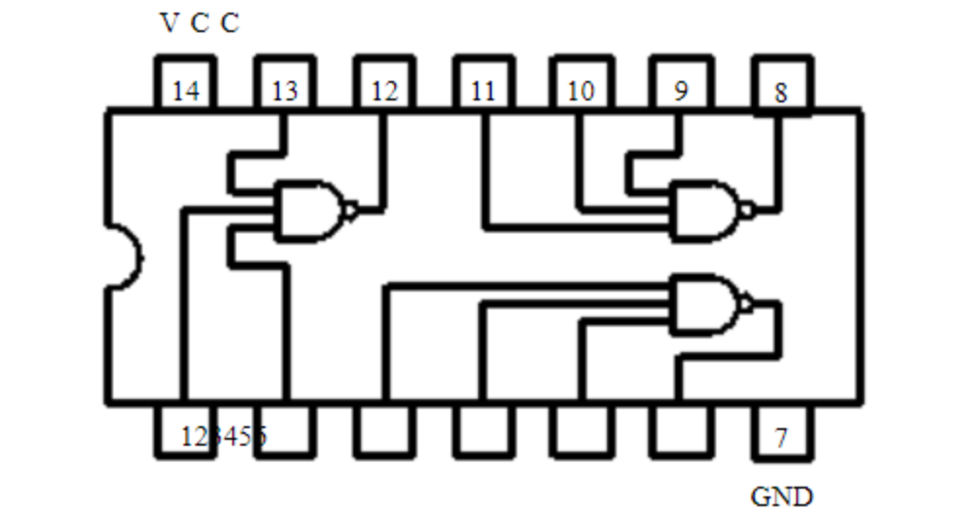

74LS00：74ls00为四组2输入端与非门（正逻辑），共有54/7400、54/74H00、54/74S00、54/74LS00。
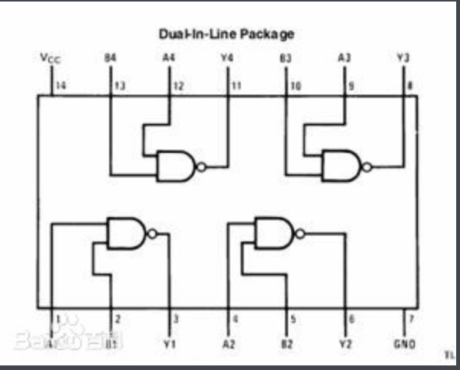

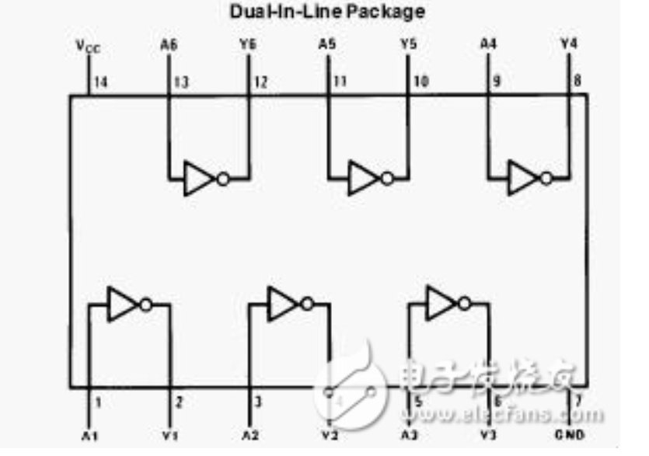
74LS04：74ls04是带有6个非门的芯片，是六输入反相器，也就是有6个反相器，它的输出信号与输入信号相位相反。六个反相器。共用电源端和接地端，其它都是独立的。输出信号手动负载的能力也有一定程度的放大
【实验内容及步骤】
用同步时序逻辑电路的设计方法和所提供的组件，设计一个“1001”序列检测器，其框图如下：

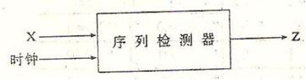
对检测器的要求如下：
输入端X上串行输入二进制字符串，每当输入序列中出现1001时，在输出端Z产生一个高电平，即Z=1，其它情况Z=0。典型的输入，输出序列为： X：10100100110 Z：00000100100
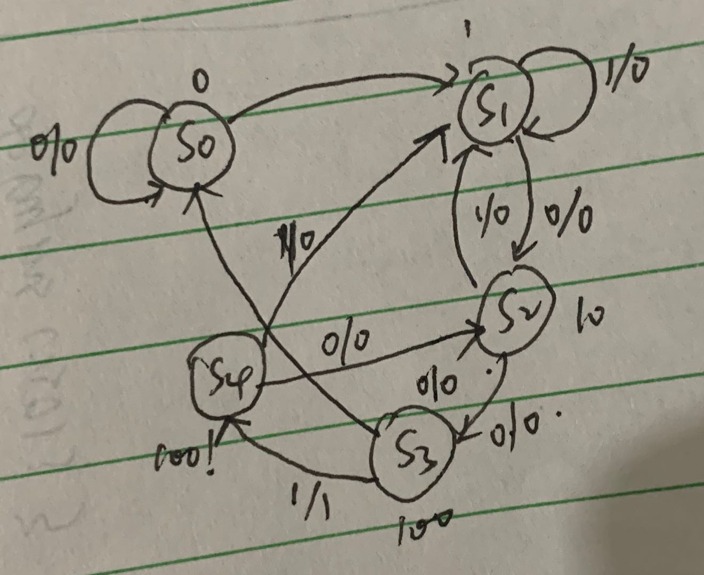

根据以上时序图画出对应的真值表，根据真值表画出对应的卡诺图，进行包圈化简，最后得到激励函数的表达式与输出函数的表达式：
画出逻辑电路图
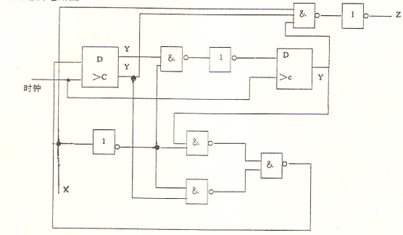

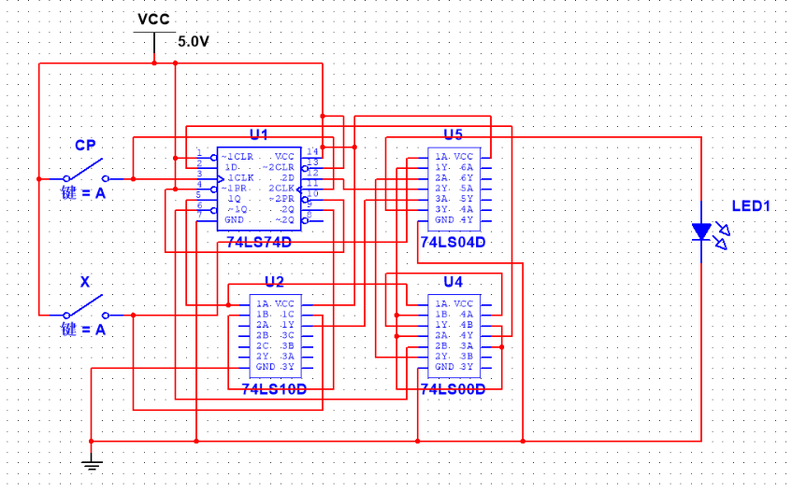

最后将逻辑电路图按照要求连接

【实验结果】

每调整好一次X的输入就重新开合一下CP，当输入为连续的1001时，输出为1，二极管发光
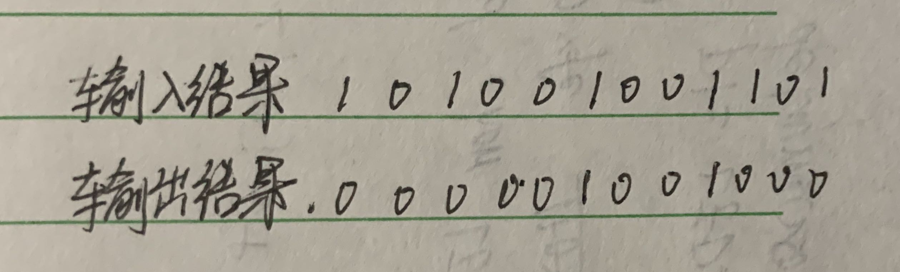

【分析与总结】
电路中各记忆元件受一个公共的时钟信号控制，只有这个信号到来之时，记忆元件的状态才能发生变化，从而使时序电路的输出发生变化，每来一个时钟信号，记忆元件的状态和电路输出状态才能改变一次。
输入X的值要与CP上升沿对应

